济南市卫生局 | 文件
济南市教育局 | 文件

济卫疾控发〔2011〕25号

转发省卫生厅省教育厅
《关于进一步落实做好麻疹疫苗强化免疫
活动的紧急通知》的通知

各县（市）区卫生局、教育局，驻济各级各类大中专院校，市疾控中心：
现将省卫生厅省教育厅鲁卫疾控字〔2011〕65号《关于进一步落实做好麻疹疫苗强化免疫活动的紧急通知》（以下简称《紧急通知》）转发给你们，并结合我市实际提出如下意见，望一并贯彻执行。
一、进一步加强组织领导，落实责任，保质保量完成麻疹强化免疫任务
自今年10月份以来，我市按照省卫生厅、教育厅、公安厅、财政厅、工商局、食品药品监管局的统一部署，在全市范围内对大中专院校学生和流动务工人员开展了麻疹疫苗强化免疫活动。这次强化免疫活动对保护人民身体健康，实现我国向国际社会承诺的2012年消除麻疹目标意义重大。市委、市政府高度重视，成立了以邹世平副市长为组长，有关部门参加的领导小组，下发了麻疹强化免疫实施方案，各有关部门、单位密切配合，各司其责，积极开展了组织发动、宣传培训、摸底登记和接种工作。截止10月31日全市共接种325427人，接种完成率为60.89%，其中，接种大中专院校学生284795人，接种完成率为60.91%。由于我市为省会城市，大中专院校和流动人口较多，此次强化免疫活动难度大、任务重，时间短，范围广，为保证接种任务的全面完成，达到95%的接种率，经省卫生厅同意，我市此次强化免疫实施时间将适当延长。
为全面做好该项工作，各县（市）区卫生、教育部门要进一步提高认识，加强组织领导，明确分工，落实责任，总结前期工作经验，查找并解决存在的问题。要按照省卫生厅、省教育厅《紧急通知》的要求，重点做好大中专院校学生的组织、宣传和动员工作。
二、加强思想动员教育工作，宣传麻疹强化免疫的重要意义
消除麻疹是我国政府向国际社会所做的承诺，也是继消灭天花、消除脊髓灰质炎、控制白喉等重大传染病后，我国在疾病控制方面的又一重大举措。它是我国社会进步经济发展，人民健康水平进一步提高的具体体现。开展麻疹强化免疫正是为了实现这一目标所采取的措施之一。各县（市）区卫生局、教育局要参照《消除麻疹和麻疹疫苗强化免疫知识专家问答》，加大宣传力度，通过大众媒介广泛宣传这次强化免疫的重要意义，做到家喻户晓。同时，要组织学校医务人员、班主任老师（辅导员）、学生干部和相关党、团、学生会在广大学生中做好深入细致的宣传、发动和组织工作。使同学们真正理解这次强化免疫活动的意义，自觉抵制不实传言，履行公民义务，接受免疫接种，在保护自己免受麻疹危害的同时，为整个社会人群建立免疫屏障尽到自已应尽的义务。
三、加强督导检查，督促各项措施的落实
各县（市）区卫生局、教育局要加强督导检查。成立由卫生、教育部门组成的联合督导组，逐个学校地进行督导，推广好的经验，发现问题及时解决，督促各项措施的落实，保证按时全面完成强化免疫工作。市卫生局、教育局将联合对各县（市）区、各学校进行检查，了解工作进度，通报检查结果，督促措施落实,确保任务完成。

二○一一年十一月九日

济南市卫生局办公室 2011年11月9日印发

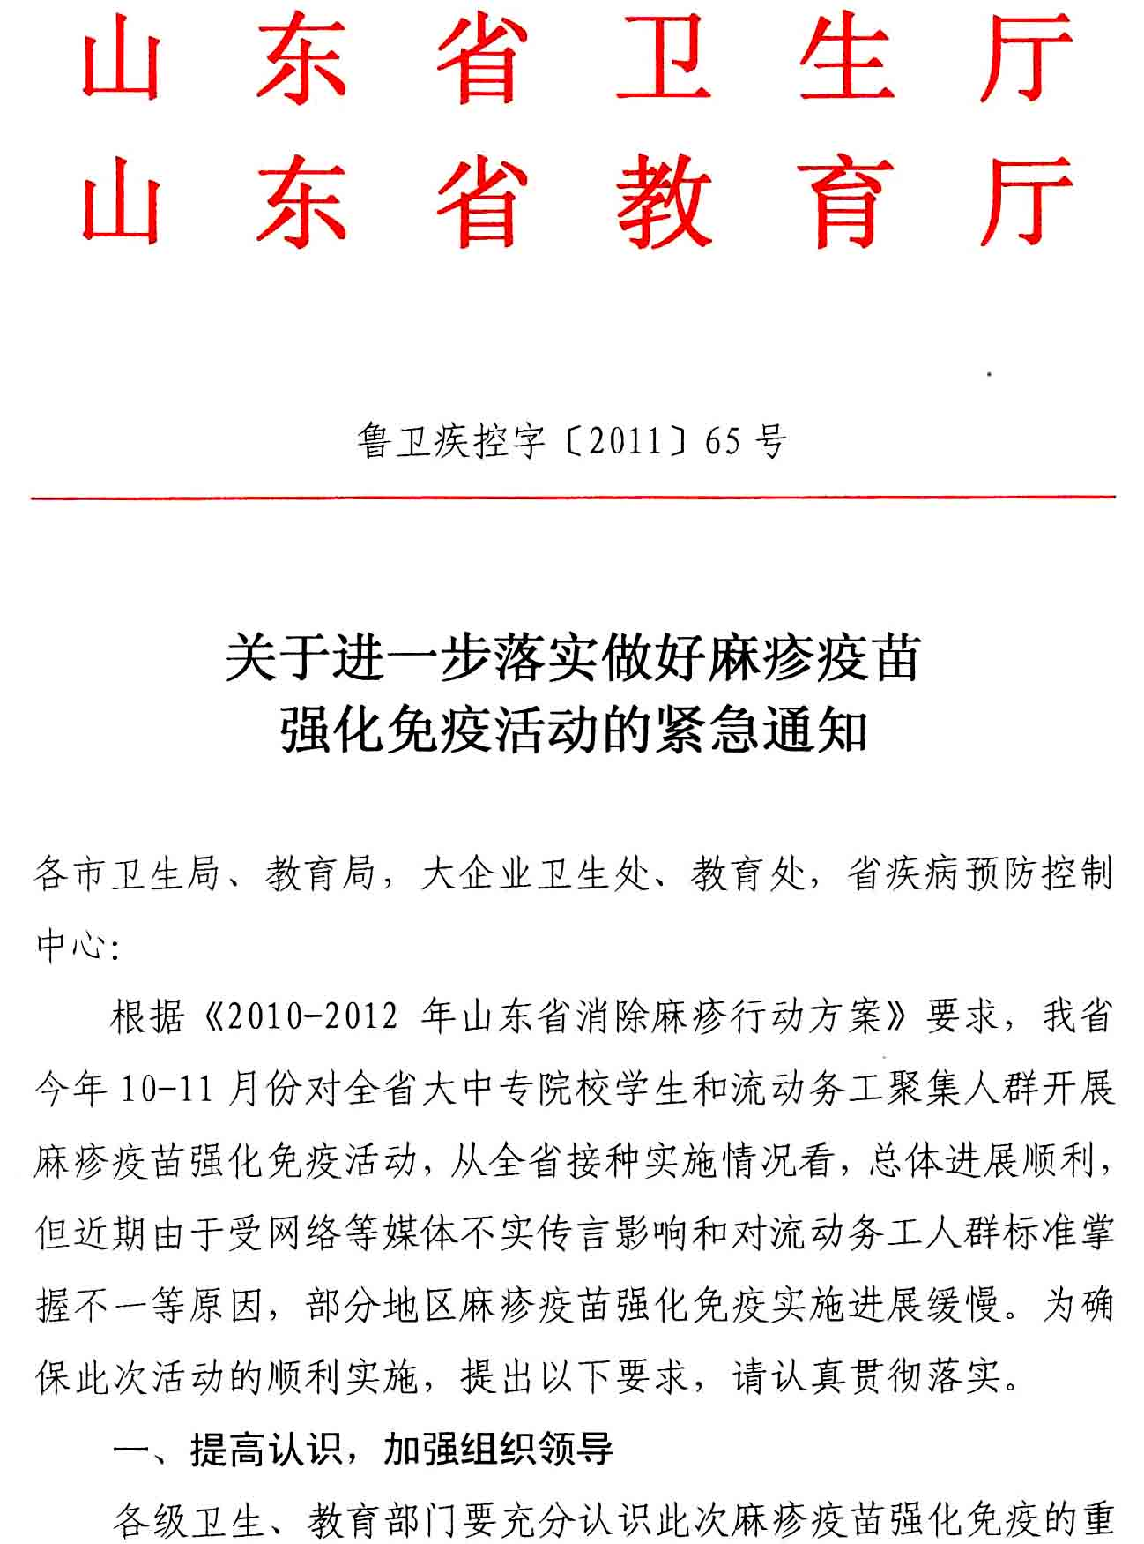
要意义，加强组织领导，对此项工作再组织、再动员、再部署。要及时总结前期的工作经验，对每个工作环节再次认真梳理，积极把强化免疫的各项工作做好、做细、做实。各相关学校要把此项工作作为当前的一项大事来抓，各学校主要负责人是强化免疫活动的第一责任人，实行一把手负责制，要充分发挥学校的组织优势，积极组织做好学生疫苗接种工作。
二、加强协作，做好宣传引导
各有关部门要在当地政府的统一领导下，进一步明确职责和任务，加强协作。教育部门要负责做好学校学生的宣传发动、摸底登记、通知发放、临时接种点设置和接种组织等工作；卫生部门要负责接种的具体实施工作，合理配置接种人员，加强人员培训，做好预防接种异常反应的监测和处理工作。卫生和教育部门要密切协助，做好宣传发动工作，要针对当前网络不实传言和学生关注的热点问题，做出科学权威的回应，正确引导舆论。卫生部门要协助教育部门，组织专家，通过高校内部网络、广播、电子屏幕、手机短信等多种宣传媒介，刊登强化免疫有关信息，对学生关心的问题进行解答。省卫生厅组织专家编写了《消除麻疹和麻疹疫苗强化免疫知识专家问答》，各地卫生、教育部门要组织有关学校在其网站进行刊登。教育部门要充分发挥班主任老师（辅导员）、学生干部以及学校团委、学生党支部和学生会等组织优势，做好解释说服工作，打消学生疑虑，使其认识到有责任、有义务支持、配合我国消除麻疹工作，尽快接种麻疹疫苗。
三、完善方案，加快工作进度
目前正值强化免疫接种实施阶段，各地要把各个环节可能出现的问题分析透彻，进一步优化实施方案，完善工作流程，加快工作进度。各地要对前期目标人群摸底情况与统计局等其他部门提供的目标人群进行比较，评价摸底质量。要将学校在外实习学生纳入接种对象，认真开展摸底调查。要组织实习学生在实习地就近接种，接种地要将此部分学生的接种信息列入当地大中专学生进行统计上报，并将接种结果向学校和学校所在地疾控部门反馈。各地要将大型企业、批发市场和中小企业（如私营企业、民营企业、宾馆等）的流动务工人员纳入接种对象，进行再动员、再摸底，对新纳入的目标人群尽快安排接种。根据本次强化免疫进展情况，强化免疫接种时间延长至11月中旬，省级接种评价工作推迟到11月下旬进行。
四、建立长效机制，做好麻疹等传染病防控工作
强化免疫工作结束后，各地要把大中专院校学生和流动务工人员接种工作纳入常规工作，建立长效机制，切实做好麻疹等传染病防控工作。各级卫生、教育部门要根据《传染病防治法》等有关法律法规，进一步加强沟通与协作，每年利用新生入学的有利时机，将新入学学生麻疹等疫苗的接种纳入常规予以开展；对新入企业的流动务工人员的疫苗接种工作也要实行常态化管理，小型企业的流动务工人员要安排在常规预防接种门诊开展接种，大型企业要在厂区内设置预防接种门诊或临时接种点，对新入企
